Xblog博客

需求规格说明书

编号：LSD

版本：1.0

**设计团队：中软1组**

**组员：张明远**

**邹豪**

**方挺强**

**柳飞洋**

|  |  |  |  |
| --- | --- | --- | --- |
| **作者：** | 张明远、邹豪、方挺强、柳飞洋 | **日期：** | 2018/5/27 |
| **客户确认：** |  | **日期：** |  |
| **公司审批：** |  | **日期** |  |

变更记录

|  |  |  |  |
| --- | --- | --- | --- |
| **日期** | **版本** | **变更说明** | **作者** |
|  |  |  |  |
|  |  |  |  |
|  |  |  |  |
|  |  |  |  |

# 概述

本系统主要为实现博客、问答、分享等网络社交互动而设计，通过本系统实现写博客、浏览博客、评论博客等互动功能，并且本系统具有强大的后台管理功能，以此维护博客的日常运营。

## 目的

通过本系统实现博客网站的交流分享评论功能，提供一个好的社交网站。

## 项目用例图

普通用户：

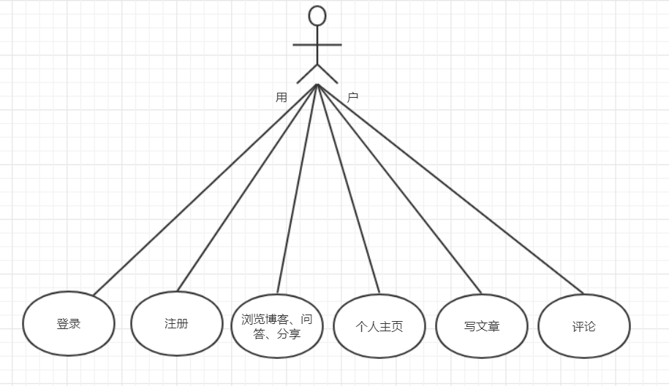

管理员：

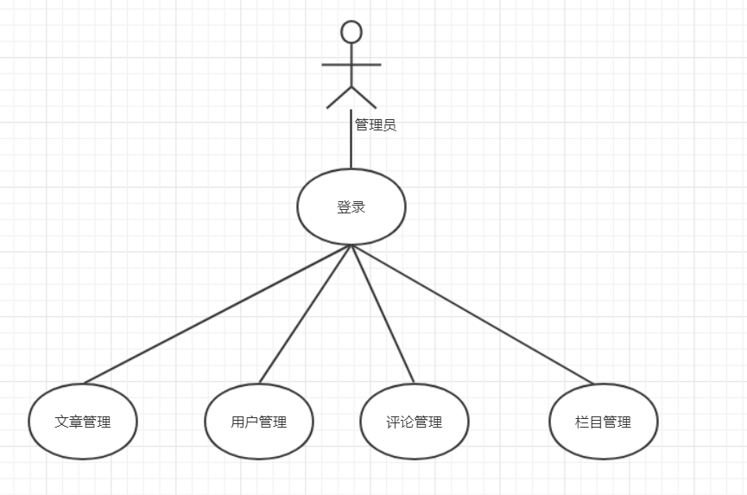

**1服务端功能模块图**

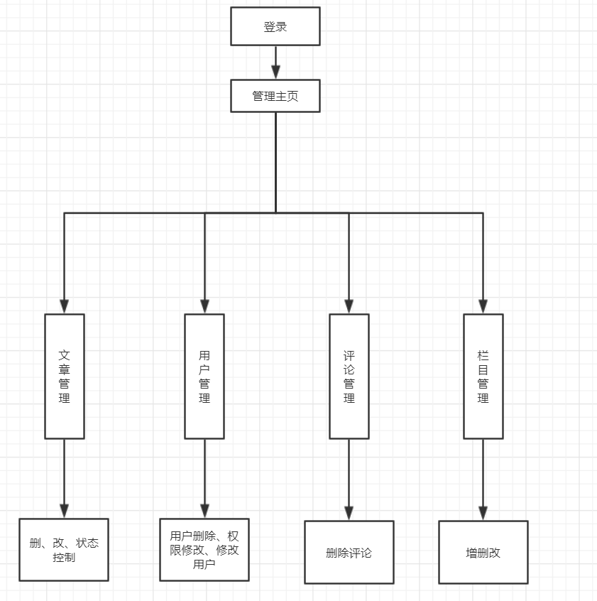

图5-1 后台管理模块

# 客户界面的系统功能模块图

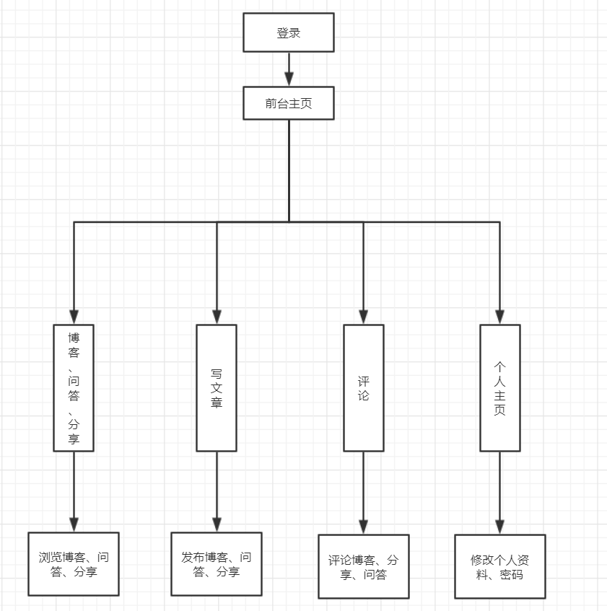

功能需求

## 基础设置

这一部分主要完成系统基础信息的录入与查看，主要包括文章设定、用户设定、评论设定、栏目设定。

通过以上基础信息的设置，完成系统基础数据的录入，为其它业务提供数据基础。

## 后台管理功能需求

### 管理员登录

管理员通过用户名和密码验证进入后台管理系统进行系统管理

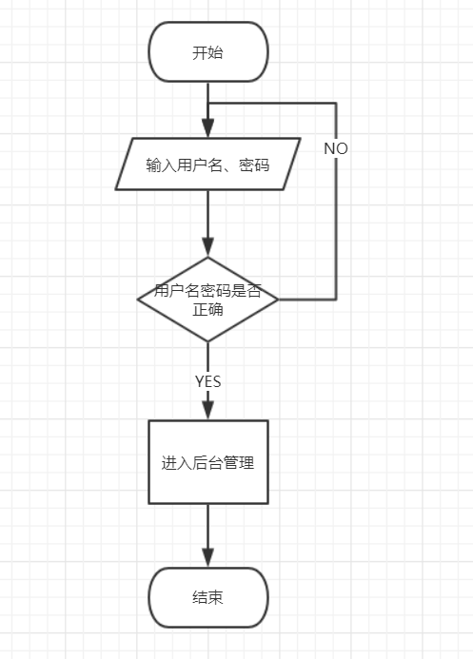

管理员登录流程图

### 文章管理

对发布的博客、问答、分享进行管理

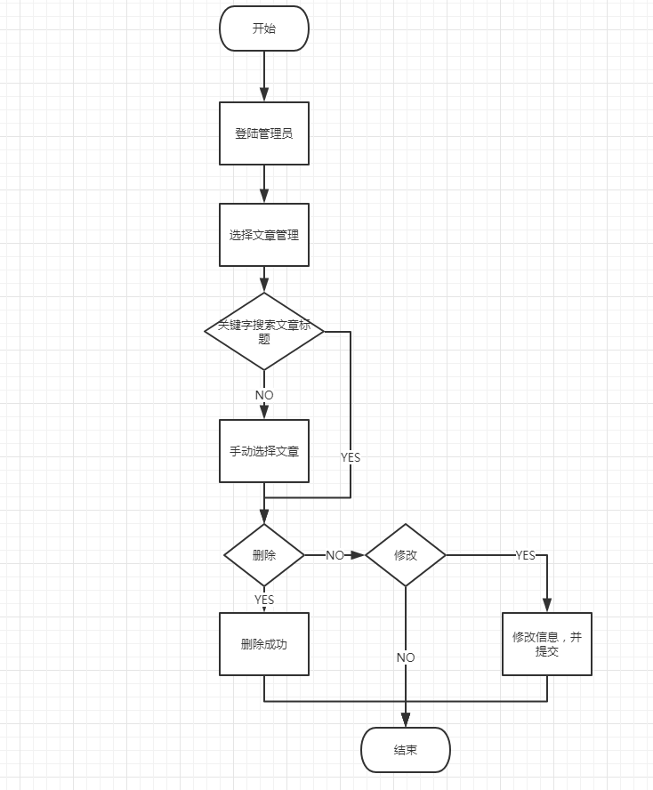

文章管理流程图

### 用户管理

管理用户的状态和密码

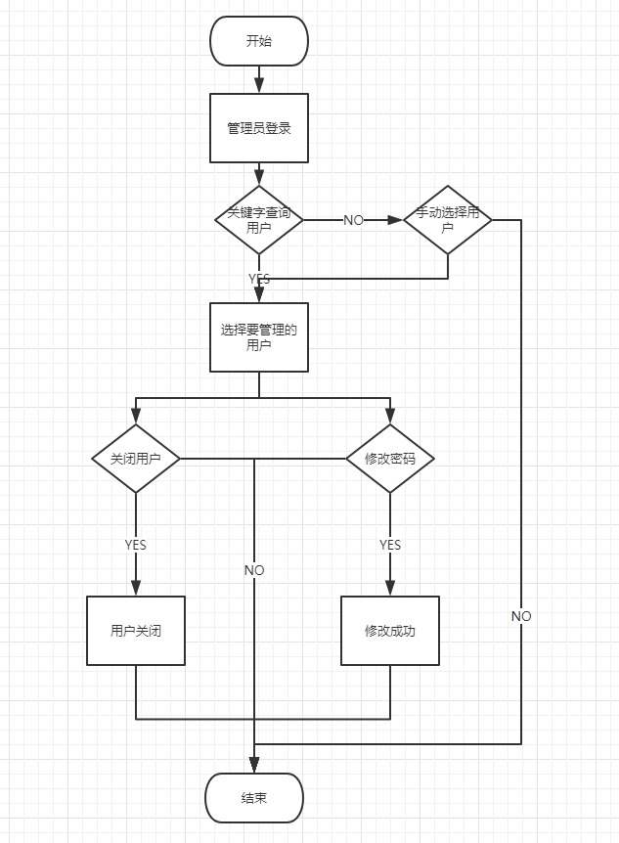

用户管理流程图

### 栏目管理

修改栏目的名称、状态、标识

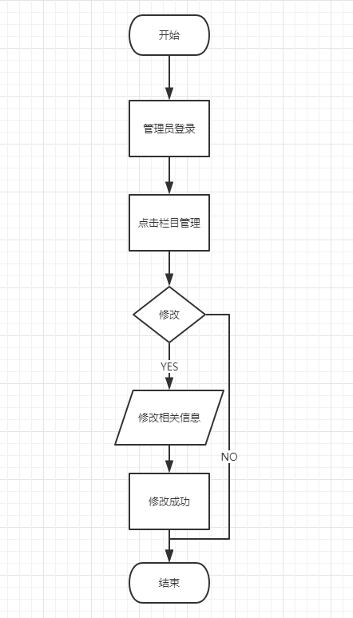

栏目管理流程图

## 评论管理

删除评论

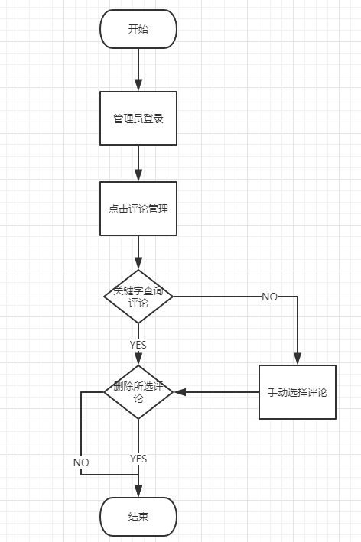

评论管理流程图

## 前台系统的功能需求

前台页面的主要功能包括 会员注册、登录、浏览商品、商品分类、购物车、订单查询，个人信息管理，

### 会员注册

游客进入前台页面后可以浏览博客、问答、分享，但当用户想评论、写文章等时，系统会自动提示游客登录！如果没有帐号，可以点击到注册帐号然后登录进行评论、写文章等互动

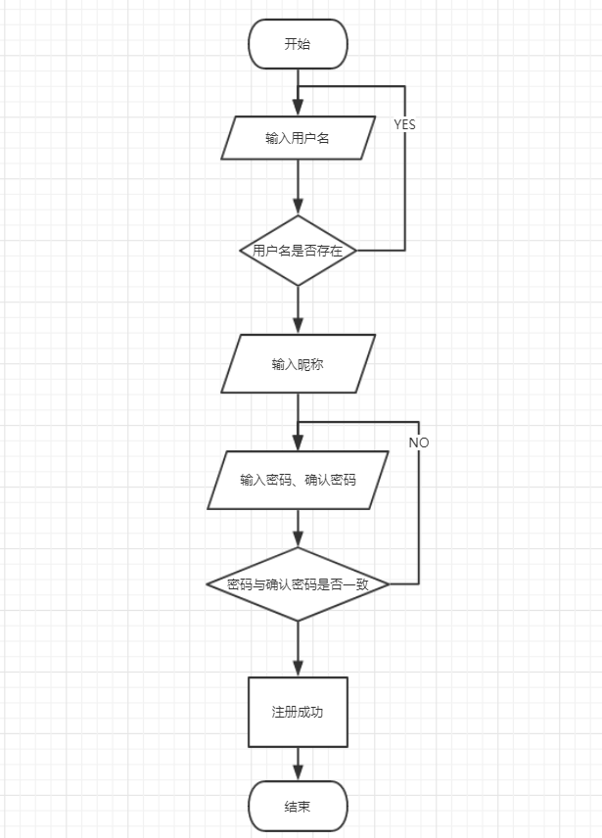

会员注册流程图

### 登录

会员通过登录帐号密码后，可以浏览博客、问答、分享，评论等互动

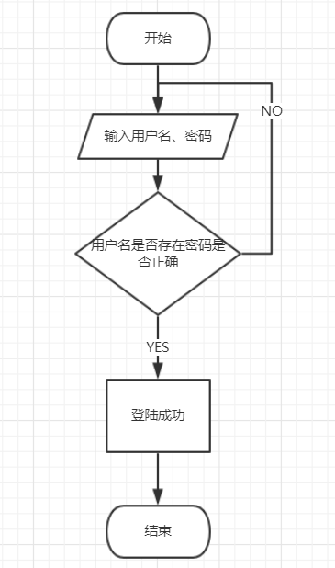

登录流程图

### 浏览内容及评论

会员可以自由的在页面上浏览评论

浏览内容及评论流程图

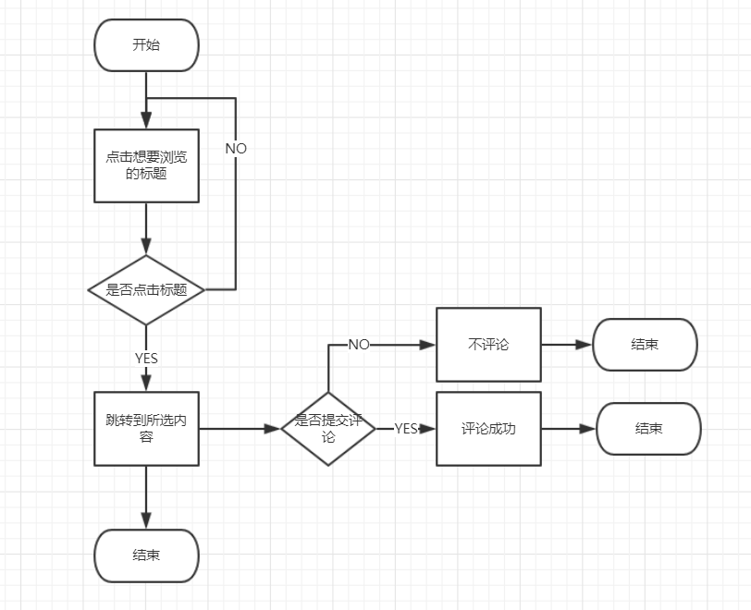

### 写文章

用户可以按要求发表博客、问答或者分享

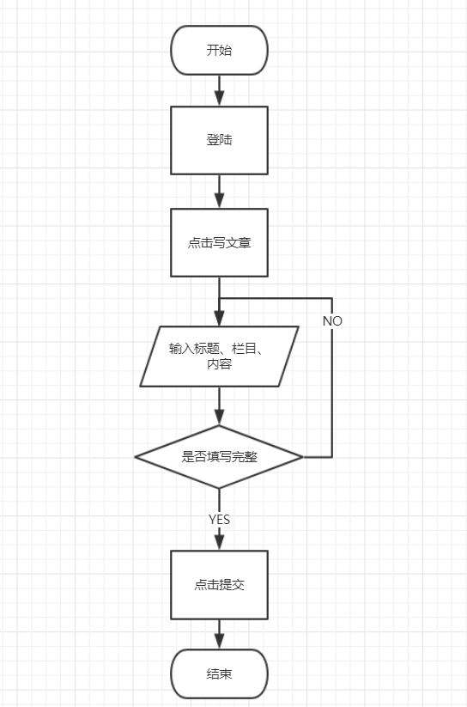

写文章执行程序流程图

### 编辑资料

* 个人资料

包括昵称修改、个性签名修改 、头像修改

* 账户安全

修改密码

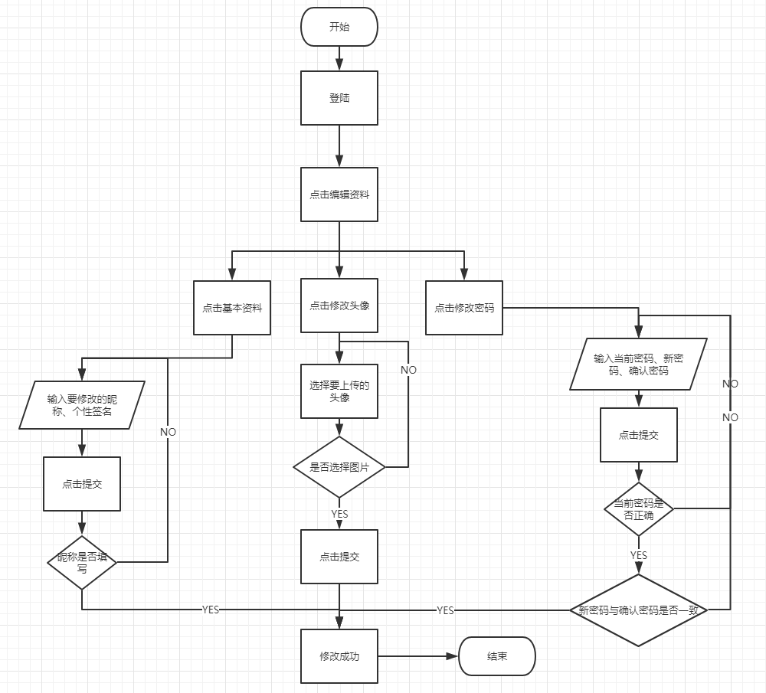

编辑资料流程图